Github 学习：

首先可以通过直接输入网址github.com/wangxl12到达我的账号，wxl_firstTime是我的一个工程项目，我在其中建立了一个远程仓库：

the first_one.

然后比如在桌面建立一个文件夹，为了方便将文件夹的名称命名为：wxl_firstTime，点击文件的菜单栏的查看菜单，点击隐藏项目，然后就可以看到出现了.git文件，这个文件就是本地仓库

然后在这个文件夹里左击鼠标，点击git bush here 然后打开了界面

首先需要输入git init指令，将该文件作为自己的工作环境

可以通过向git bush 输入指令：

git status

获取当前文件里没有加入到本地仓库的文件

然后通过指令：

git add <文件名>

可以将特定文件添加到本地仓库，或者通过指令：

git add –all

添加所有没有添加的文件

添加好了之后，通过指令：

git commit -m “*****”

将所做的修改添加注释，其中***是注释的内容

然后输入指令：(这个指令在自己的账号中可以获取)

git remote add first_one https://github.com/wangxl12/wxl_fistTime.git

first_one 是远程仓库，网址是自己新建的项目

将自己的文件输入到当地仓库之后需要将当地仓库输入到远程仓库里去，输入指令：

git push first_one(远程仓库名) master

如果输入的是:git push -u first_one master就是将这个远程仓库设置为默认的远程仓库，以后在前面的add ,commit实现了之后，直接输入git push 即可，不用又输入远程仓库名和master了

（如果未注册看下方）

输入：git config –global user.name “<自己的用户名>”

然后输入：git config –global user.email “<自己的邮箱>”

下面再说一说在文件夹里创建文件：有一种特殊的类型的文件以.md结尾，这种文件使得打开自己的账号查看上传的文件时，下方显示的是该文件的内容，那么如何创建这种类型的文件呢？在文件夹里右击鼠标，创建文本文件，然后点击文件夹上方的文件扩展名项目，就可以看到文件的扩展名为.txt，然后对其进行重命名，名称可以随意改，但是文件类型一定要改成.md,然后保存即可，打开这种文件的时候会通过vscode打开，通过开头符号：

#（大标题）

##（次标题）

*（次标题下的小标题）

>(光标状的一栏显示该行)

![<名字>]（图片路径）

、、、<使用的编程语言名字，比如c,c++,java,python>

在两行、、、中间可以按照符合相应语言的编程语法进行编写代码

、、、

---（未知）

最后说一说在控制台似的git bush里的快捷键：

上键可以回到你刚刚所输入的指令

Git bush界面的截图：

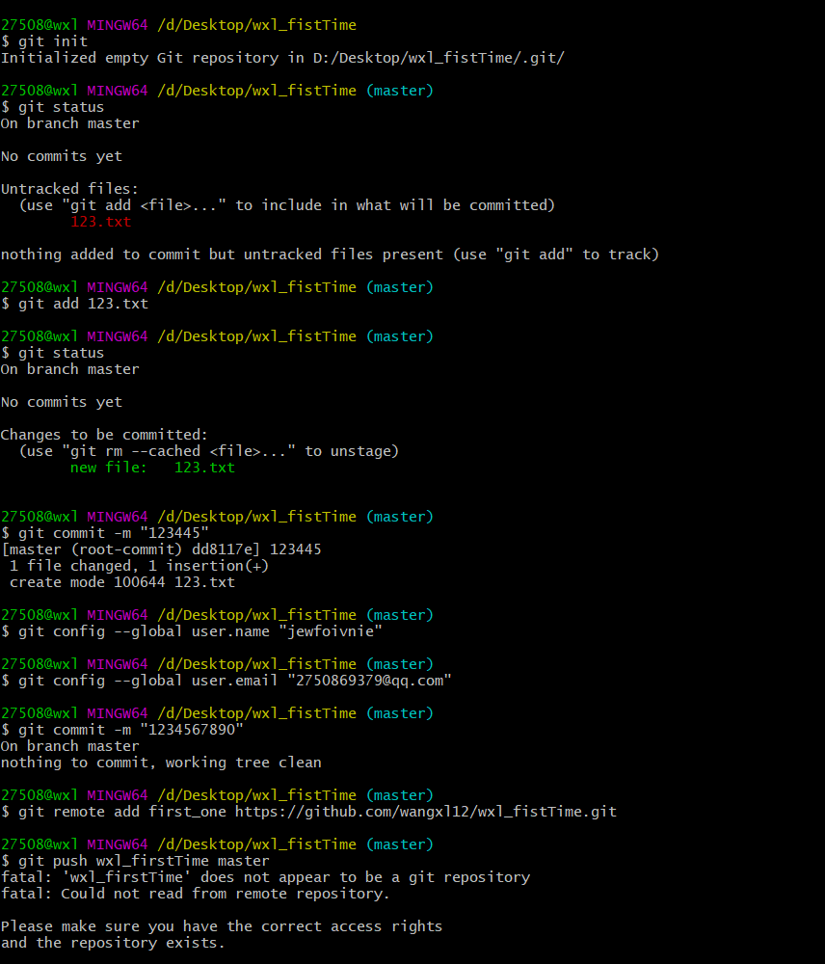

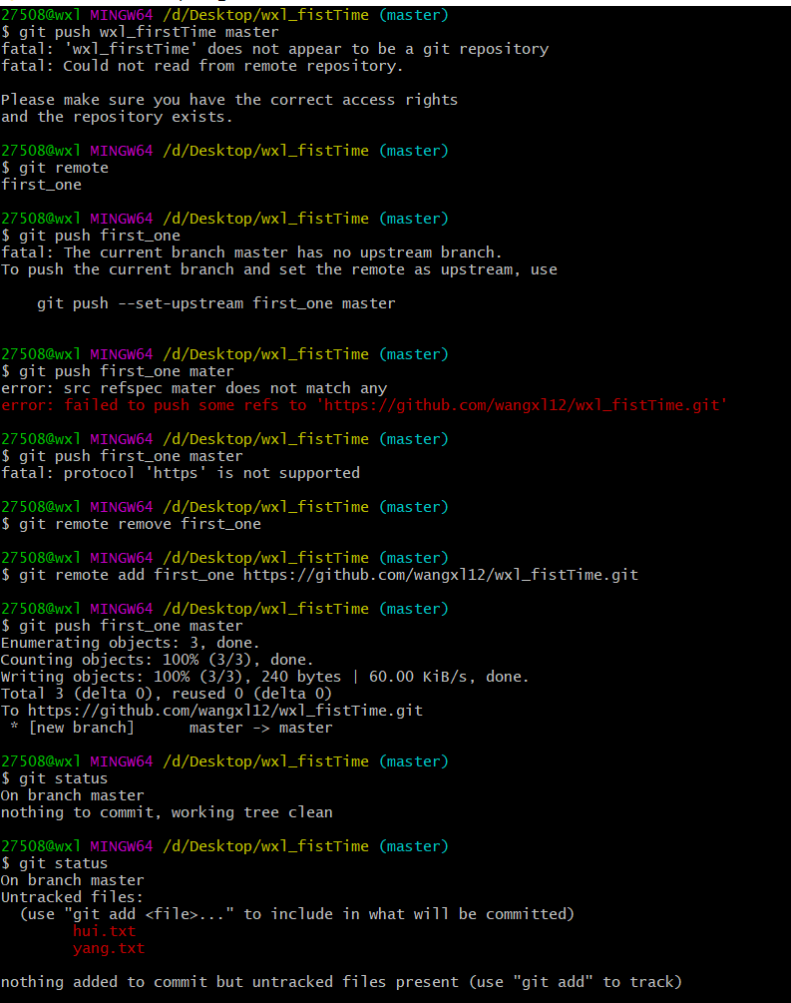

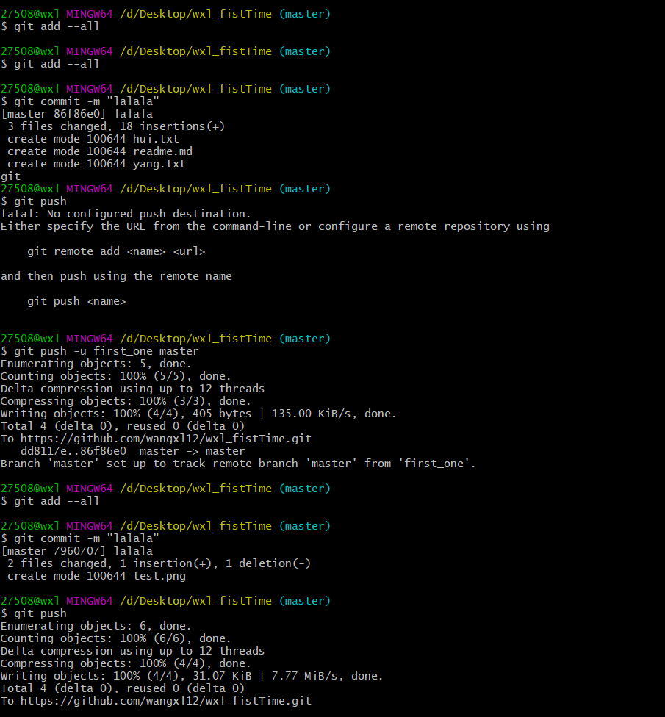

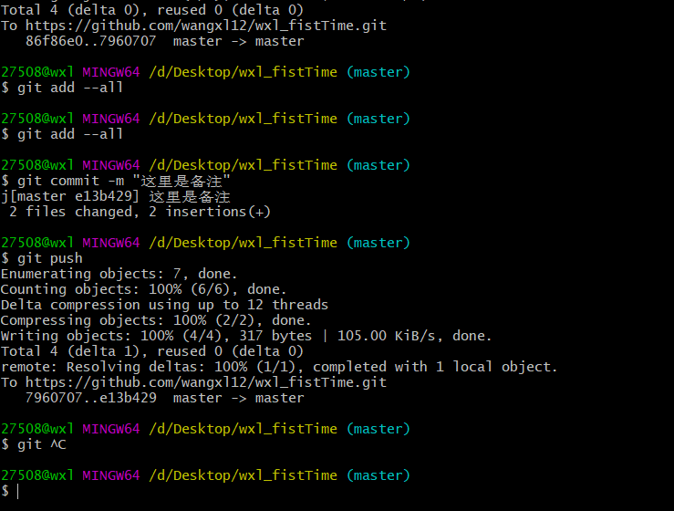

所创建的文件夹截图：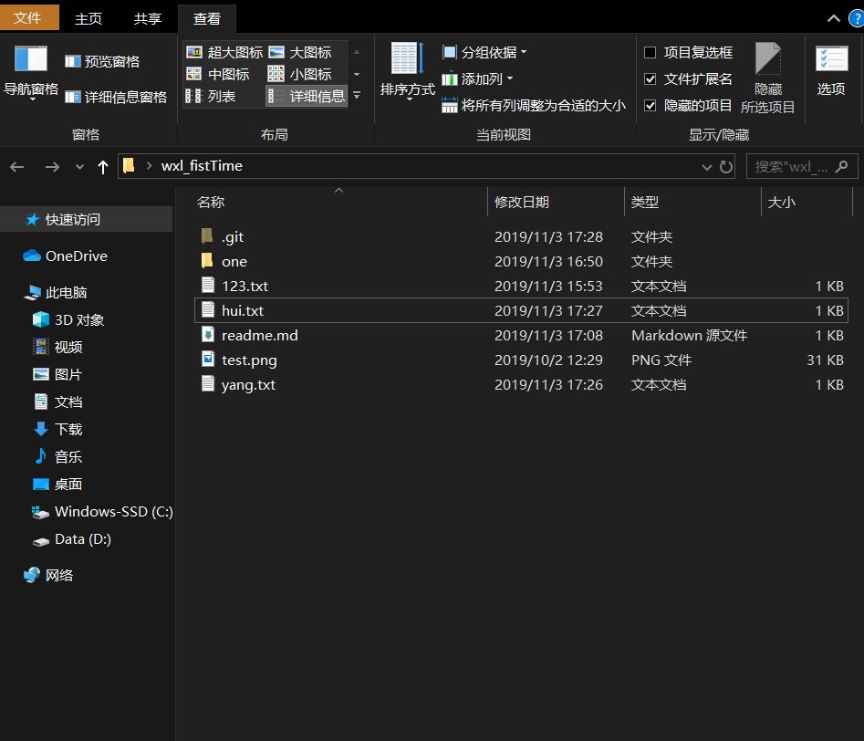

自己的网页版的账号截图：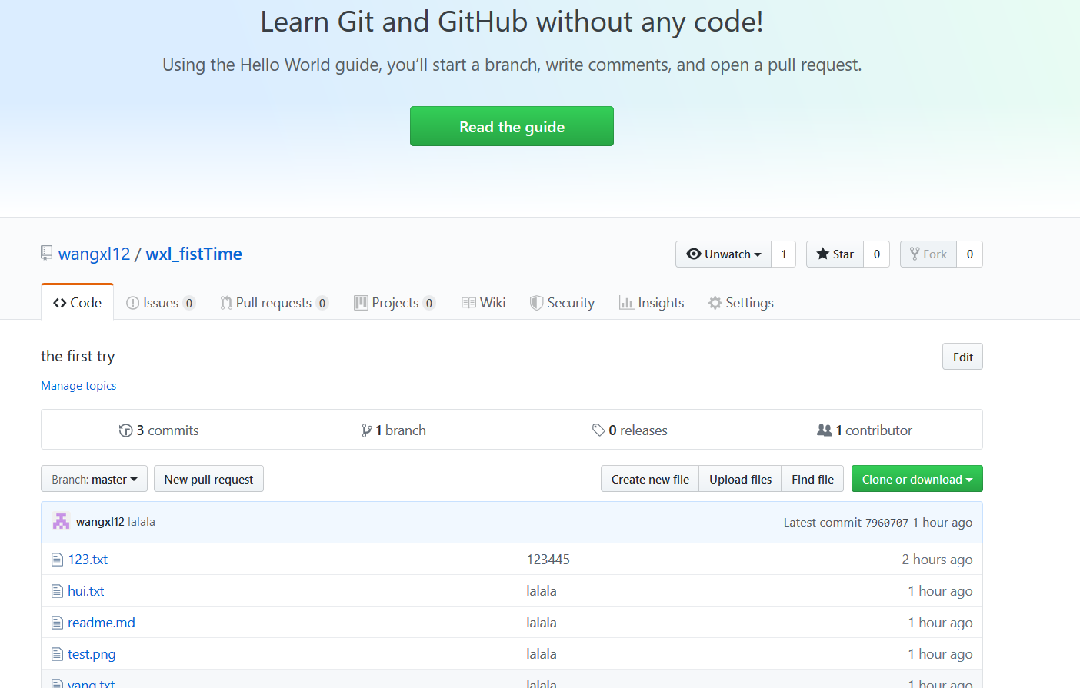

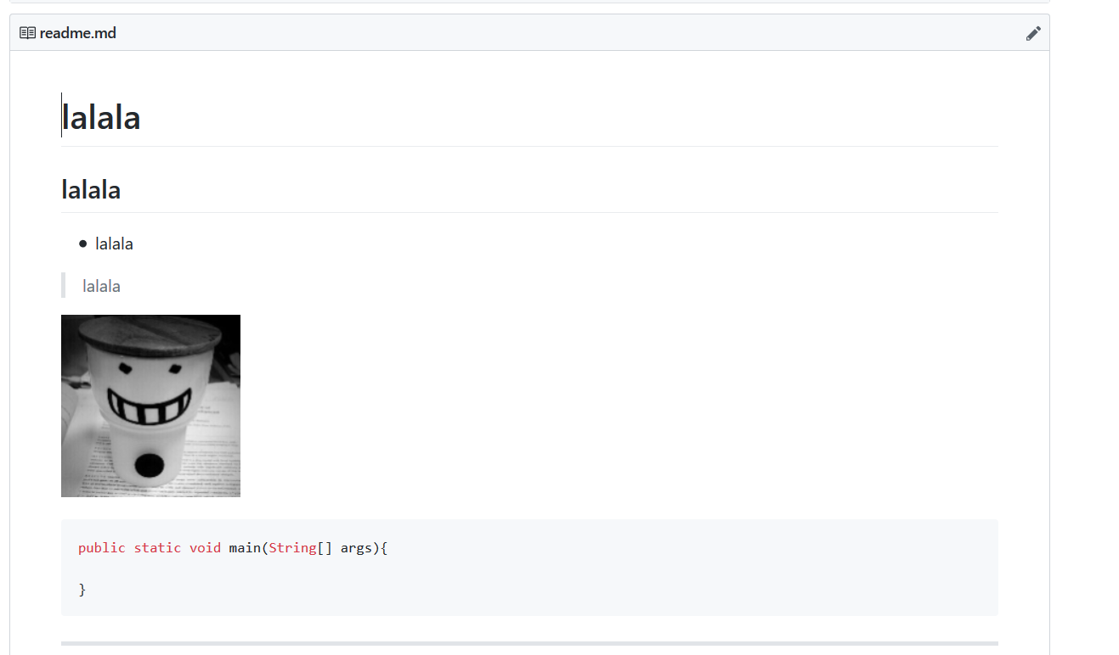

.md文件截图：

